Gestión De Mejora: SAC 2017-3 |  | Empresa: CLI Proyectos
Tipo de Acción: Correctiva Preventiva De Mejora
Sistema de Gestión: ISO 9001:2015  Criterios que originan la GDM: Req 4.2 |  | Prioridad:  Normal Urgente
Proceso: Calidad
Fuente:  Auditoría Externa  Auditoría Interna  Queja del Cliente  Evaluación de la satisfacción del Cliente  Seguimiento / Medición de los Procesos |  | Gestión del Riesgo  Revisión por la Dirección  Servicio No Conforme  Revisión de Políticas y Objetivos  Incidentes / Hallazgos  Otros
Descripción de la GDM: Solicitud de Acción Correctiva
La Norma Internacional consigna que “la organización debe determinar: a) las partes interesadas que son pertinentes al sistema de gestión de la calidad; b) los requisitos pertinentes de estas partes interesadas para el sistema de gestión de la calidad”. A este respecto:
La organización ha identificado como partes interesadas a clientes y organismos que los regulan, y sus requisitos; sin embargo, se evidenció que no se han identificado otras partes interesadas como trabajadores, proveedores externos, comunidad u otros que son pertinentes para el desarrollo de las actividades.

Req. 4.2: Comprensión de las necesidades y expectativas de las partes interesadas

Fecha de Generación: | 26 / 10 / 2017 | Fecha comprometida para la presentación de la GDM: | 30 / 10 / 2017
Generado por: | Miguel Kikuchi | Responsable del Análisis de Causas: | Miguel Kikuchi
Firma de la persona que genera la GDM: |  | Firma del responsable del Análisis de Causas:

Análisis de Causas (6M): Método (X), Mano de Obra ( ), Maquinaria ( ), Medición ( ) , Materia Prima ( ), Medio ambiente ( ).
Causas:
Hemos tenido un problema de método, al considerar solamente a las principales partes interesadas y no a todas las que participan o podrían afectar nuestro Sistema Integrado de Gestión.

Personas involucradas en el Análisis de Causas:
Harold Cordova (Asistente de Calidad), Miguel Kikuchi (Coordinador de Calidad)

Responsable de la ejecución: Miguel Kikuchi
Plan y Ejecución de las Acciones Correctivas / Preventivas:
Plan de Acción Correctiva.-
Se va a revisar profundamente el contexto de la organización, para asegurarnos de identificar los factores externos e internos pertinentes a nuestro servicio y así determinar todas las partes interesadas que afectan a nuestro Sistema Integrado de Gestión (Oct 2017).
Una vez identificadas estas partes interesadas, realizaremos un análisis para determinar los requisitos y necesidades relacionadas con estas partes interesadas y el seguimiento que realizaremos para cubrir estas expectativas y cumplir con los requisitos (Nov 2017).
Este análisis comprende tanto a los de origen externo como los asociados de negocios (clientes o proveedores), así como a los de origen interno como los integrantes del Grupo CLI (accionistas, directores, gerentes y trabajadores en general) sin dejar de considerar a la comunidad.
Se realizará el seguimiento y revisión del cumplimiento de los requisitos de las partes interesadas, mediante inspecciones inopinadas y/o controles que se deben realizar mínimo cada 6 meses (Dic 2017).

Acciones Correctivas:
Se han identificado las Fortalezas, Oportunidades, Debilidades y Amenazas de la organización (Oct 2017).
Dentro del contexto de la organización se consideran como partes interesadas (Nov 2017) a:

- Grupo CLI
  - Accionistas
  - Directorio
  - Gerentes
  - Personal CLI
- Asociados de Negocios
  - Clientes
  - Proveedores
- Organismos Reguladores
  - SUNAT
  - Organismos del Estado
  - Organismos Internacionales
  - Organismos Reguladores de Sistemas de Gestión
- Comunidad
Se han identificado las necesidades y expectativas de las partes interesadas y los requisitos que debemos cumplir (Dic 2017):

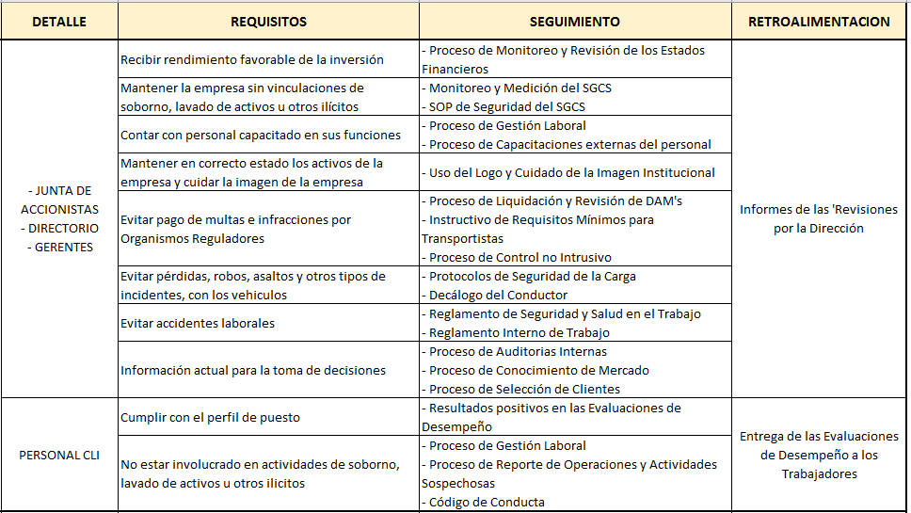

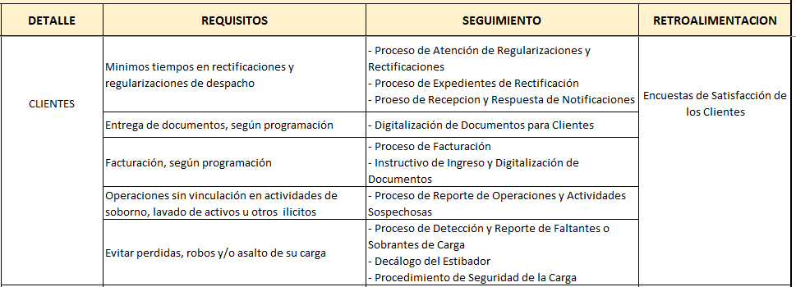
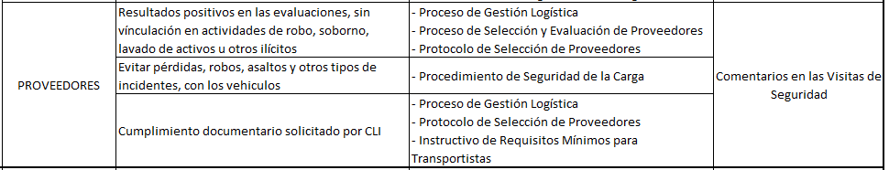
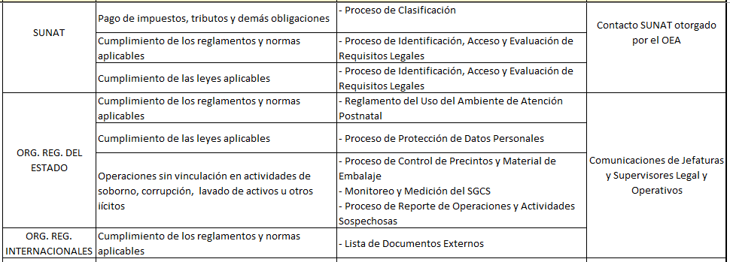
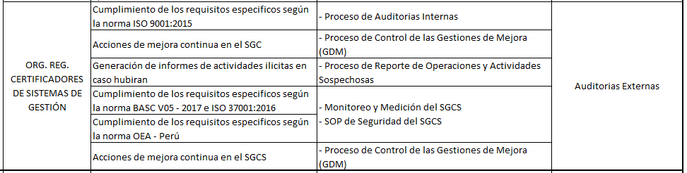

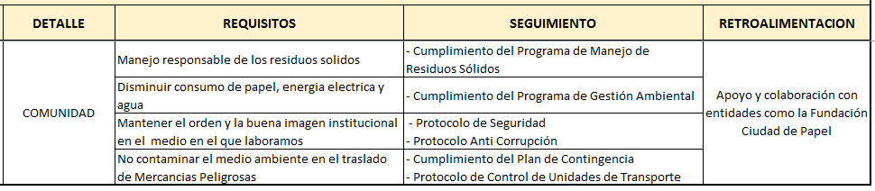

Se ha verificado que en el Manual del Sistema Integrado de Gestión se considera a todas Las partes interesadas que afectan al Sistema de CLI.

Fecha de término de la implementación de las AC o AP: 28 / 06 / 2018
Estado de la GDM: EFICACIA COMPROBADA Fecha Cierre de Efectividad: 28/06/2018
Descripción de la Verificación y Fecha: 28 / 06/ 2018 :
Se ha verificado que la organización ha identificado a todas las partes interesadas que afectan el Sistema de CLI y se ha considerado en el Manual del Sistema Integrado de Gestión.

